**站立会议记录**

会议时间： 2025年09月04日_

会议地点：_信息学院南楼B227_

项目组名称：_第7组_

参会人员：_余沐阳，林子涵，刘浩洋，周以撒_

1. **已完成任务列表：**

1、周以撒:增强了date类的健壮性，完成了isvalid()等函数

2、刘浩洋:完成了record_manager类中viewincomerecords()，viewspendrecords()

3、林子涵:实现了收入枚举类型的定义和流运算符重载。

4、余沐阳:实现了支出枚举类型的定义和流运算符重载。

**二、存在的问题：**

问题1（会上已解决）：who字段输入空白或无效字符如何检测？

解决：使用string库自带的find_first_not_of()函数找到第一个非空字符下标，如果找不到说明为空。

问题2（会上已解决）：

枚举类型与字符串的转换目前通过重载 << 和 >> 实现，但若输入字符串不匹配任何枚举值（如用户输入“餐饮”但枚举为“饮食”），如何处理？

解决:使用getinput模板保证合法输入

问题3 (后续解决)：当前使用 float 类型存储金额，是否存在精度丢失风险？是否应改用 double 或整数类型（如以“分”为单位）？

**三、今日分派任务列表：**

1、周以撒:重载date类的所有比较运算符

2、刘浩洋:完成record_manager中searchbydate(),modifybydate(),deletebydate()

3、林子涵:实现itypeToString()与menu基本框架

4、余沐阳:实现otypeToString()与main函数

**核心函数与算法：**

1. searchbydate(date dt1, date dt2)

功能：按日期范围搜索所有记录（收入与支出）

核心算法：

遍历记录数组 records 中的每一条记录。

对每条记录提取其日期 dt，判断是否在 [dt1, dt2] 范围内：

若 dt1 年份不为 -1 且 dt < dt1，跳过。

若 dt2 年份不为 -1 且 dt > dt2，跳过。

满足时间范围的记录将被输出，显示其日期、金额、类别和备注等完整信息。

若无匹配记录，输出提示信息。

特点：支持单边范围查询（如只设起始或结束日期），通过 -1 表示“不限”。

2. modifybydate(date target_date)

功能：修改指定日期的某条记录

核心算法：

遍历所有记录，筛选出日期等于 target_date 的所有记录，并显示列表供用户选择。

用户输入序号选择要修改的记录。

进入交互式编辑流程：

可修改金额、类别、备注等字段。

根据记录类型（收入/支出）调用对应类的修改接口。

修改完成后更新原始记录对象。

支持取消操作，避免误改。

特点：提供用户交互选择，确保精准定位；保留原对象指针，直接修改，无需重建。

3. deletebydate(date target_date)

功能：删除指定日期的一条或多条记录

核心算法：

遍历记录，列出所有日期为 target_date 的记录，供用户选择删除项。

用户选择序号后，从动态数组 records 中移除对应记录：

释放该记录对象的内存（delete）。

将数组末尾元素前移填补空位，或整体前移，同时更新数组大小 size。

若删除后数组为空，妥善处理边界情况。

提供“取消”选项，防止误删。

特点：安全释放内存，维护数组连续性；支持批量选择删除（可扩展）。

4. viewincomerecords()

功能：查看所有收入类记录

核心算法：

遍历 records 数组，对每条记录调用 isIncome() 判断类型。

若为收入记录（isIncome() == true），将其强制转换为 income_record*。

输出该记录的详细信息：日期、金额、收入类别（通过 itypeToString 转换）、备注。

统计并显示总收入金额和记录条数。

若无收入记录，输出友好提示。

特点：类型安全检查，分类清晰，信息完整。

5. viewspendrecords()

功能：查看所有支出类记录

核心算法：

遍历 records 数组，对每条记录调用 isSpend() 判断类型。

若为支出记录（isSpend() == true），将其强制转换为 spend_record*。

输出该记录的详细信息：日期、金额、支出类别（通过 otypeToString 转换）、备注。

统计并显示总支出金额和记录条数。

若无支出记录，输出提示信息。

特点：与 viewincomerecords 对称设计，保持代码一致性；支持完整支出分类展示。

**关键函数流程图**

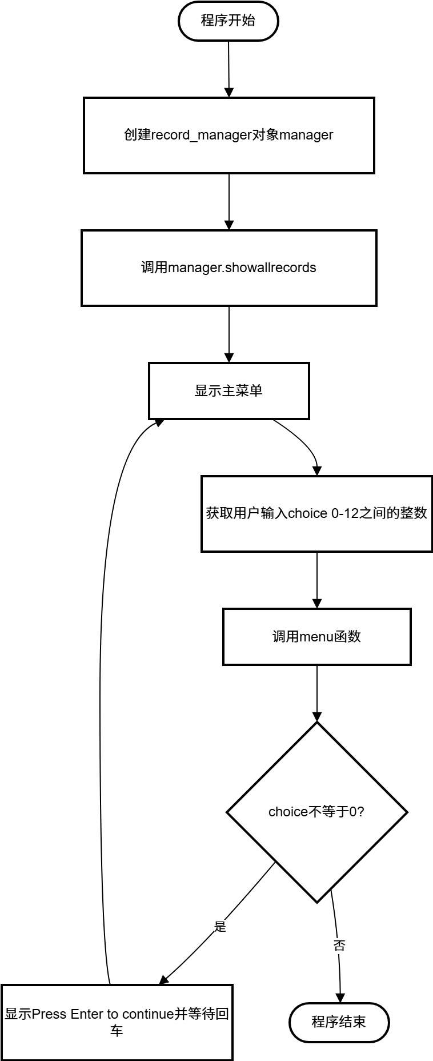1.main函数

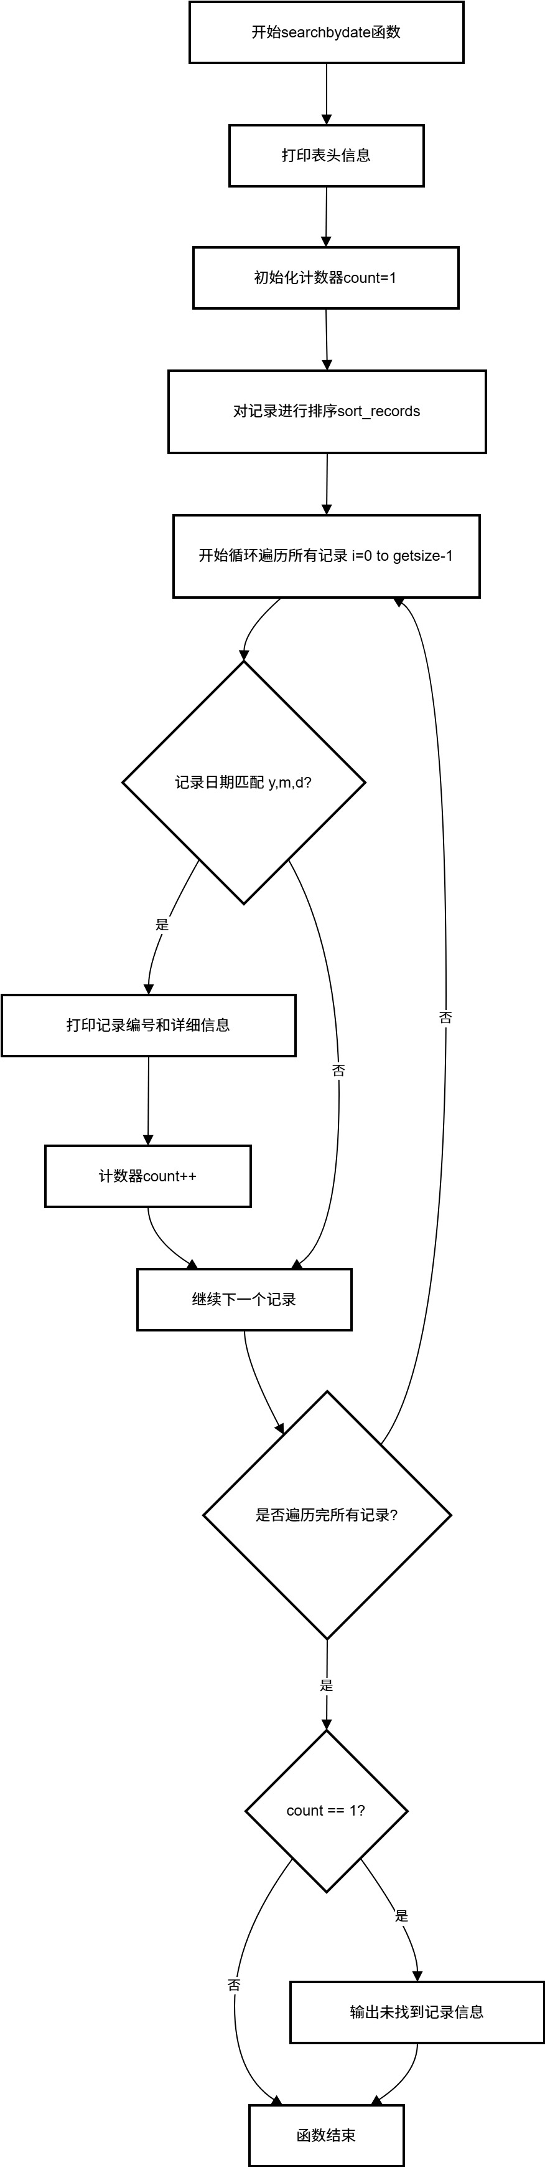2.searchbydate()函数

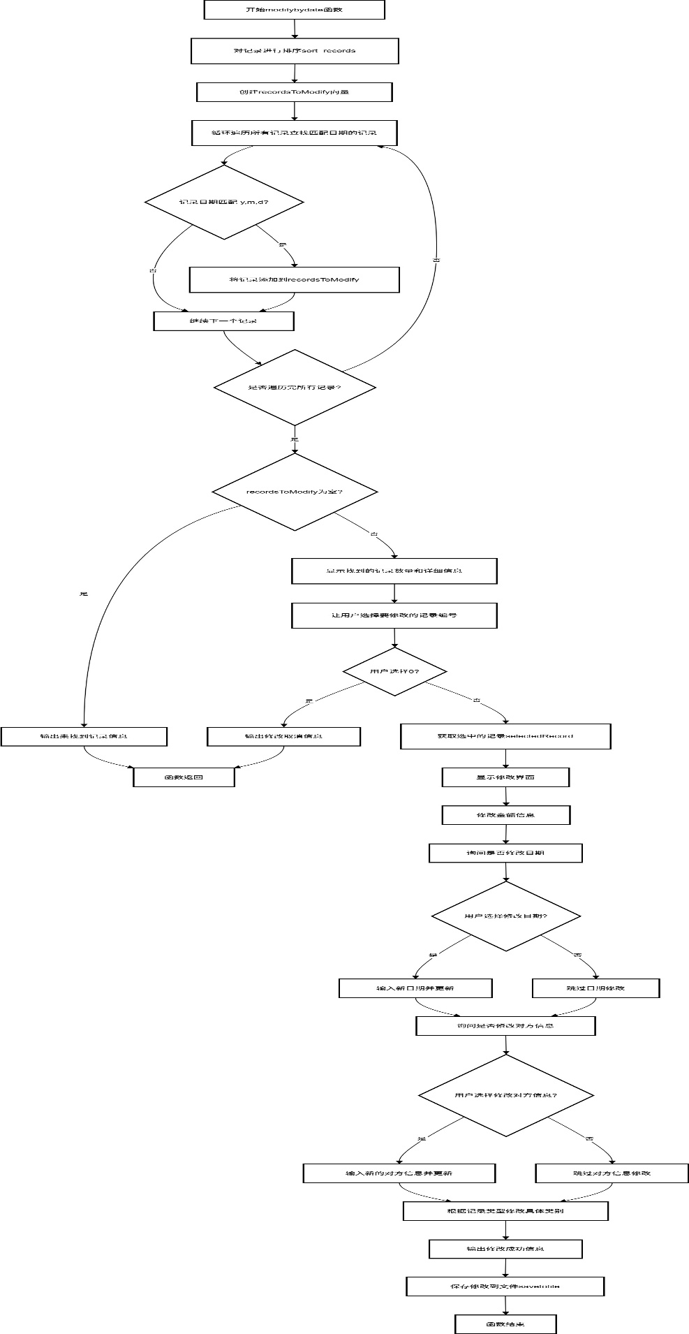3.modifybydate()函数

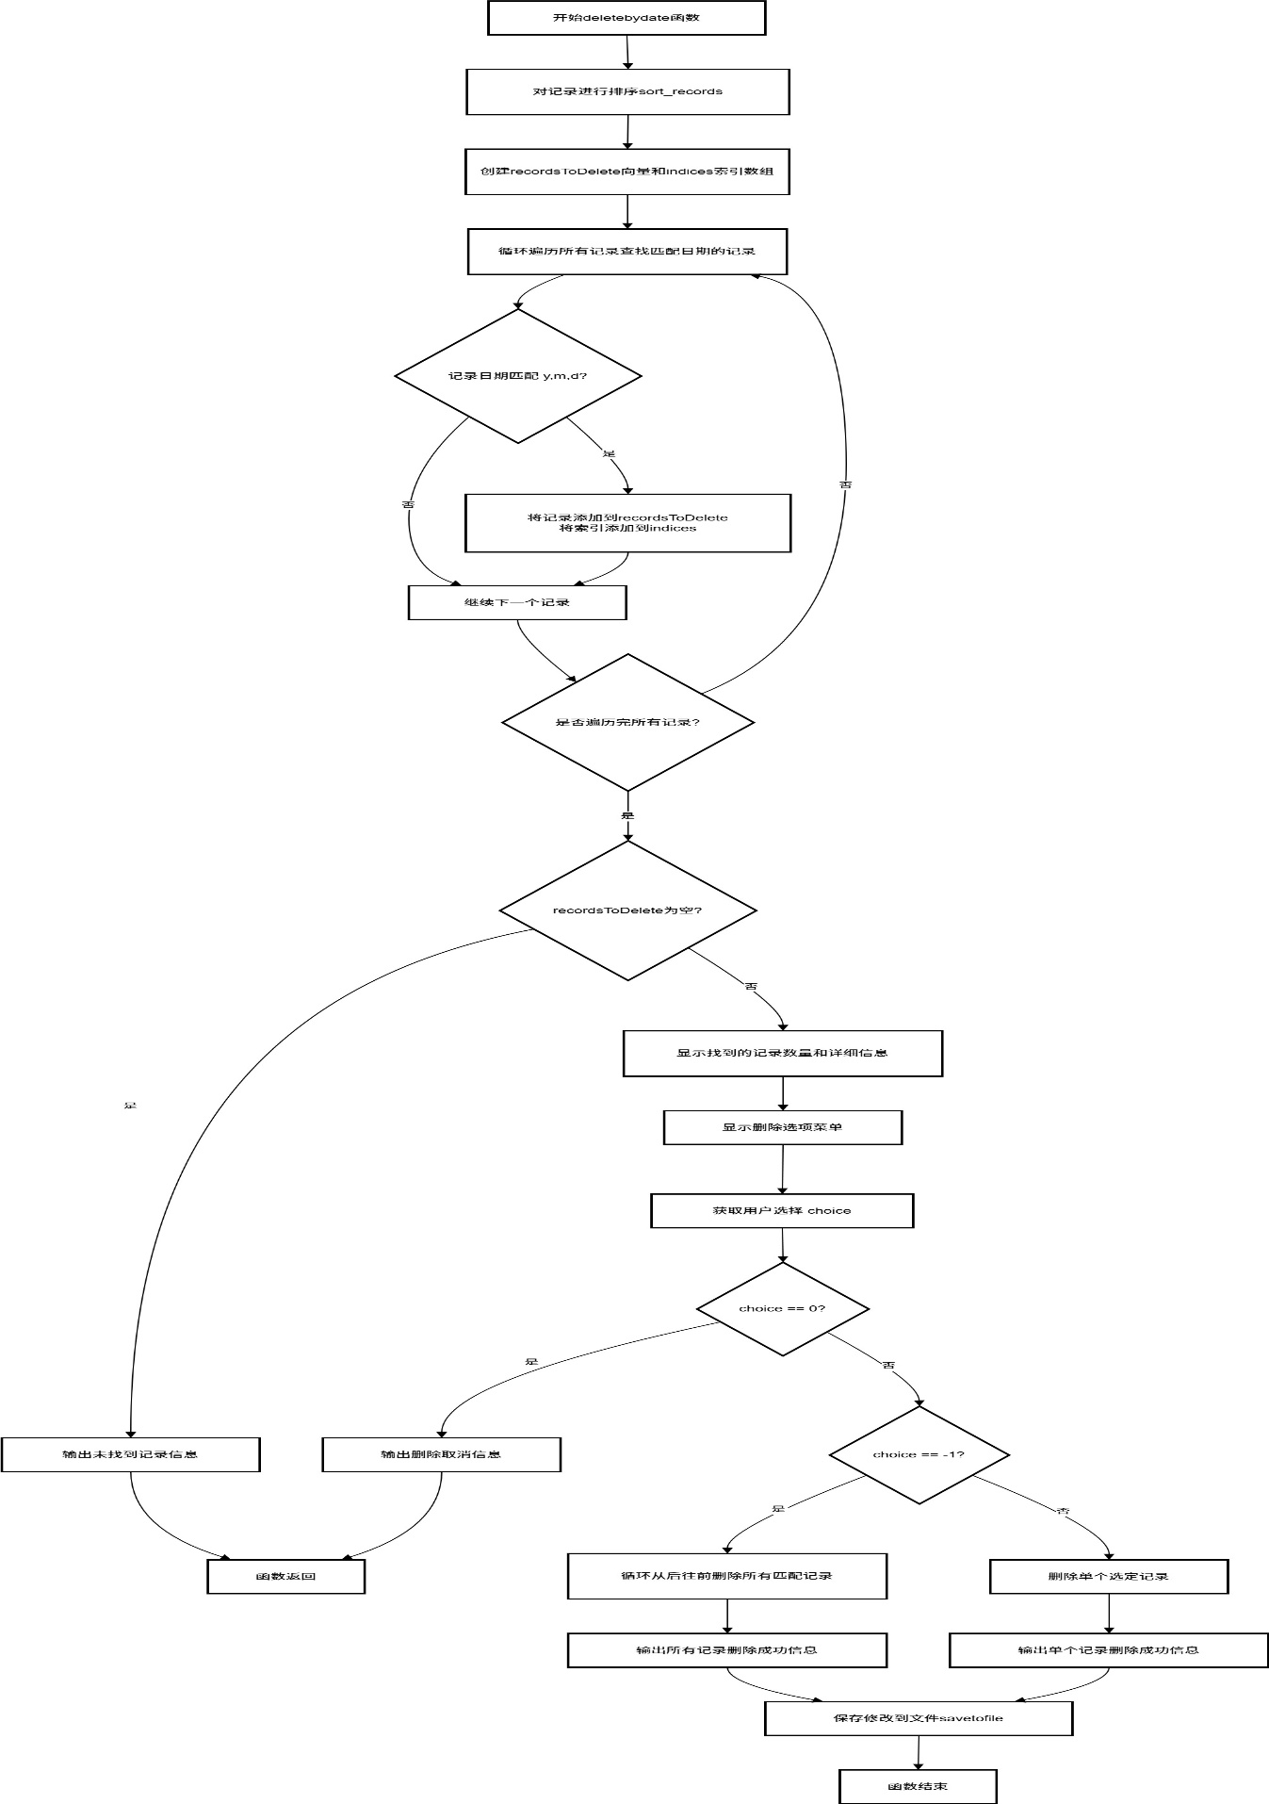4.deletebydate()函数

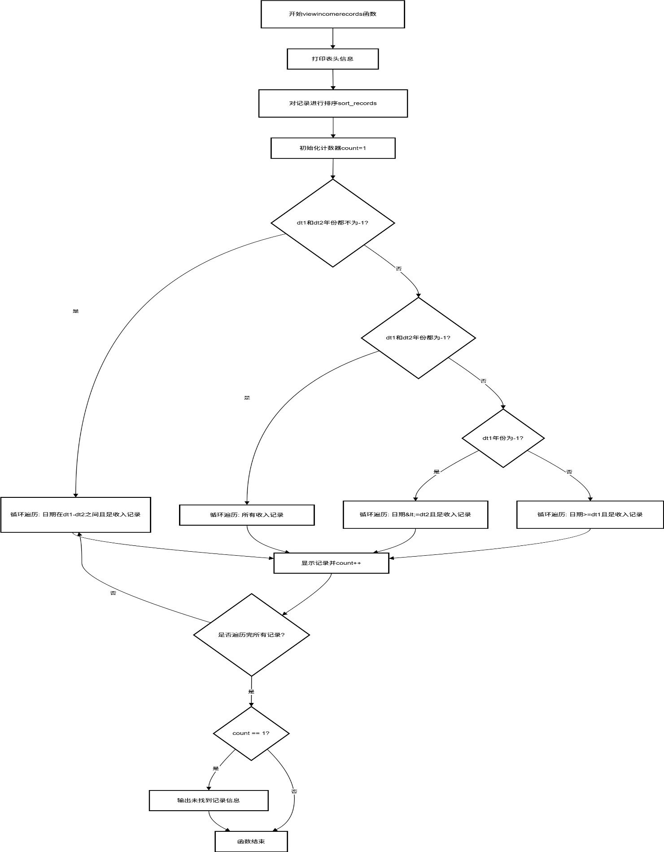5.viewincomerecords()函数